Brief

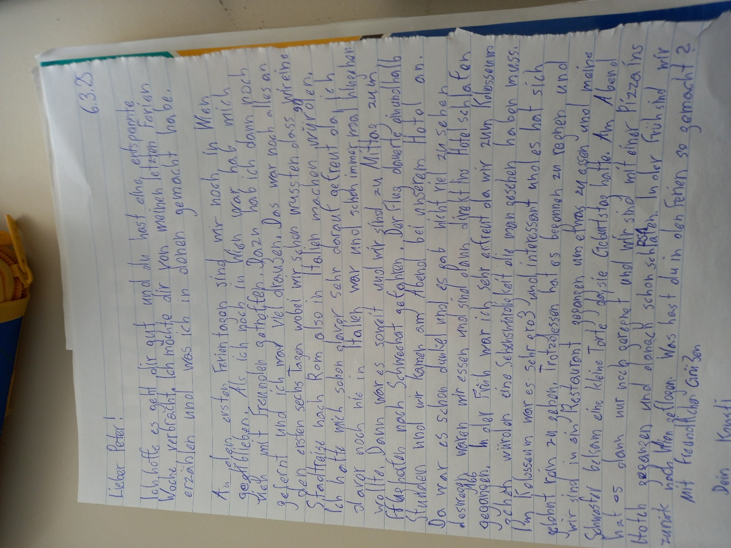

6.3.25

Lieber Peter!

Ich hoffe es geht dir gut und du hast eine entspannte Woche verbracht.